1. 打开取模软件

模式选择字符模式

然后点击选项

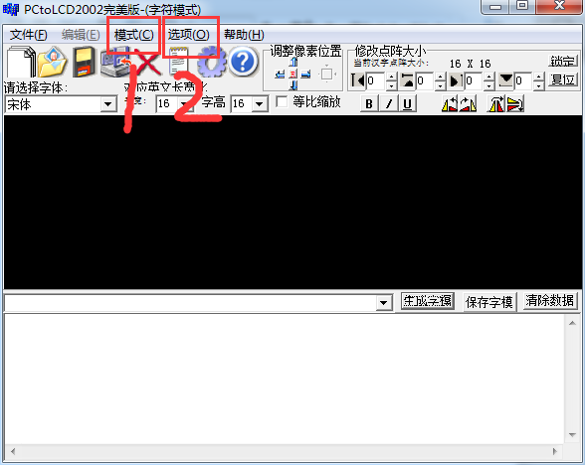

1. 汉字取模设置如下，点击确定。

注意：红框里的数需要设置成汉字所占的字节数，比如16x16的汉字，就改成32，如果是24x24的汉字，则需要改成72. 具体算法是汉字长x宽/8 ，此方法适用于字宽=字高且字宽是8的倍数的汉字。

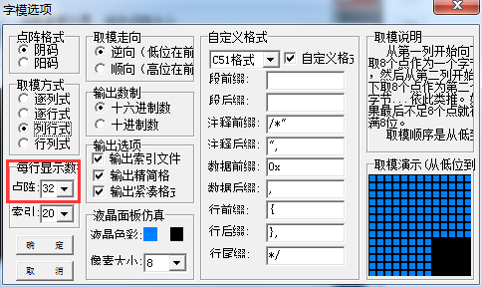

1. 在红框1中设置要生成汉字的大小。

在红框内2输入要取模的汉字，然后点击生成字模（以16x16汉字为例）

